Anlage 1: Projektbeschreibung
Gesprächstranskripte für die Lehre:
Korpusaufbau und -aufbereitung im curricularen Kontext
Dr. Robert Mroczynski / Jun.-Prof. Dr. Alexander Ziem
- Projektziele
Übergreifendes Ziel des Projektes ist es, im Rahmen von drei Semestern ein lerner- und curriculumsspezifisches digitales Korpus transkribierter Gespräche aufzubauen. Dieses Korpus soll zum einen als Datengrundlage für Seminare in der germanistischen Abteilung IV/Mündlichkeit dienen und zum anderen von Studierenden für eigene empirische Analysen genutzt werden, sei es in Seminarübungen und -referaten oder als Datenbasis für Seminararbeiten. Der Aufbau eines solchen Korpus ist für die germanistische Abteilung IV/Mündlichkeit ein dringendes Desiderat, weil bislang keine Datensätze vorliegen, die auf die curricularen Bedürfnisse der Abteilung zugeschnitten sind und für Lehrveranstaltungen genutzt werden könnten. Dies hat aktuell zur Folge, dass individuell für jede Veranstaltung und jede Seminararbeit zunächst ein Gesprächstranskript angefertigt werden muss, was jedoch aufgrund des enormen zeitlichen Aufwands nur sehr eingeschränkt möglich ist. Bestehende Ressourcen wie die Datenbank für gesprochen Sprache in Mannheim (DGK2) und das Korpus im Münsteraner „Centrum für Sprache und Interaktion“ eignen sich nur sehr bedingt, weil sie zugangsbeschränkt sind und zudem für unsere curricularen Schwerpunkte kaum geeignete Transkripte bereitstellen.
Das Korpus kann in allen thematisch einschlägigen Bachelor- und Masterseminaren Einsatz finden. Transkripte sollen für jene drei inhaltlichen Domänen angefertigt werden, die den drei curricularen Kernbereichen der Abteilung IV/Mündlichkeit entsprechen. Zwei Subkorpora sollen zunächst 120 Minuten transkribierte Daten umfassen, das dritte Subkorpus zur „Rhetorik“ hingegen 60 Minuten, da dieses auch Transkriptionen von paraverbaler und kinesisches Kommunikation abdeckt. Zu den thematischen Kernbereichen der Abteilung IV/Mündlichkeit gehören:
  - Gespräche in der behördlichen Praxis (z.B. Arzt-Patient-, Behörden-Kommunikation) (BBM 4c, BBM 4d, BFM 4a, BFM 4b, MGM 4Ma, MGM 4Mb)
  - Politische Kommunikation (BBM 4c, BBM 4d, BFM 4a, BFM 4b, MGM 4Ma, MGM 4Mb)
  - Rhetorik (BBM 4c, BBM 4d, BFM 4a, BFM 4b)
Zugleich ist das Korpus so konzipiert, dass es sich für den konkreten Einsatz in der Lehre eignet und in Seminaren fortlaufend erweitert werden kann. Ein Alleinstellungsmerkmal des aufzubauenden Korpus ist seine multimodale Ausgestaltung; die Erfassung von paraverbalen und kinesischen Phänomene sollen im dritten Kernbereich dann berücksichtigt werden, wenn es sinnvoll und nötig ist. Die zu transkribierenden Gespräche liegen bereits vor, so dass sich die Studierenden voll auf die Transkription der vorliegenden Gespräche konzentrieren können.
Didaktische Zielsetzungen. Zu den zentralen Aufgaben der Studierenden gehören die Konzeption des Korpus, die Transkription der gesprochensprachlichen Daten, die bewertende Reflexion sowie abschließende Nutzung des Korpus für eigenständige Analysen. Das Projekt verknüpft so forschendes Lernen insbesondere im Bereich der Gesprächslinguistik mit dem praxisorientierten Anwendungsziel, ein Korpus mit Gesprächstranskripten zu erstellen, das anschließend für vielfältige Analysezwecke eingesetzt werden kann. Die Studierenden
- erlernen korpus- und gesprächslinguistischen Methoden / Techniken am Datenmaterial,
- erbringen Transferleistungen von linguistischem Fachwissen zu praxisnahen Fragen,
- erproben und vertiefen linguistische Kenntnisse im Bereich der Gesprächsforschung,
- erwerben neben fachlichen auch soziale Schlüsselqualifikationen, indem sie ihr Vorgehen bei der Erstellung von Aufnahmen und Transkripten untereinander koordinieren und organisieren,
- und tragen durch ihre Auseinandersetzung mit den erhobenen Daten dazu bei, ein ge- sprächslinguistisch fundiertes „Gefühl“ für gesprochensprachliche Phänomen zu entwickeln.
Inhaltliche Zielsetzungen. Das projektierte Vorhaben hat den Aufbau eines Online-Korpus zum Ziel, das sich von den vorhandenen Korpora und allen vergleichbaren elektronischen Ressourcen in dreierlei Hinsicht unterscheidet:
- Sie ist als didaktische Ressource genau auf die Bedürfnisse der Studierenden in der Abteilung IV/Mündlichkeit zugeschnitten;
- Das Korpus steht den Studierenden uneingeschränkt zur Verfügung, und
- es stellt eine ideale empirische Basis für vertiefende Analysen dar, welche im Rahmen von Haus-, Bachelor- und Masterarbeiten erfolgen könnten.
Vernetzung von Forschung und Lehre. Das Projekt soll in enger Zusammenarbeit mit MitarbeiterInnen am „Centrum Sprache und Interaktion“ (Uni Münster) sowie der Datenbank für gesprochenes Deutsch (DGD2) (IDS Mannheim) umgesetzt werden (vgl. Anhang 6 und 7). Mit beiden Projekten bestehen Kooperationen, deren konkretes Ziel es jenseits des Projektförderzeitraums ist, die Plattformen miteinander zu verbinden, um so den Studierenden weitere Daten gesprochener Sprache zur Verfügung zu stellen. Eine Verbindung der Datenbanken wäre aufgrund ihrer inhaltlich sehr unterschiedlichen Ausrichtung wünschenswert.
- Adressierte Zielgruppe
Innerhalb der Projektförderphase richtet sich das Projekt zunächst an fortgeschrittene Bachelor-Studierende (3. Jahr) der germanistischen Abteilung IV. Sie helfen im Rahmen von fünf Seminaren dabei, das Korpus zu entwickeln und aufzubauen. Nachdem das Korpus evaluiert, optimiert und online verfügbar gemacht worden ist (vgl. Abschnitt 3), dient es allen Studierenden der Abteilung IV als strukturierte Datenbasis, auf die selektiv für Lehr- und Studienzwecke zugegriffen werden kann. Die Online-Plattform kann potentiell von allen weiteren Interessenten, beispielsweise Linguistik-Studierenden in anderen Philologien, genutzt werden. Darüber hinaus kann ein so erstelltes multimodal ausgelegtes Korpus auch für andere Institute, etwa der Soziologie oder Psychologie, von Nutzen sein.
- Zur Umsetzbarkeit des Vorhabens
Ein zentrales Ziel des Vorhabens ist es, drei Subkorpora für die genannten Kernbereiche zu erstellen. Zwei Teilkorpora, nämlich „Gespräche in der behördlichen Praxis“ (Subkorpus „B“) und „Politische Kommunikation“ (Subkorpus „P“), umfassen 120 Minuten Gesprächszeit. Das dritte Teilkorpus („Rhetorik“, Subkorpus „R“) deckt aufgrund der zusätzlichen Transkription von kinesischen Phänomenen 60 Minuten Gesprächszeit ab; für dieses Korpus erhöht sich der Arbeitsaufwand pro Gesprächsminute um 60 Minuten. Insgesamt bedarf die Transkription nach GAT 2 einer Arbeitszeit von ca. 7.200 Minuten pro Teilkorpus. Bei einer Bearbeitung eines 5-minütigen Video-/Audioabschnittes pro SeminarteilnehmerIn kann auf der Basis einer durchschnittlichen TeilnehmerInnenzahl von 24 Studierenden das Minimalziel der Gesprächstranskription und -aufbereitung erreicht werden. Da von durchschnittlich 30-50 TeilnehmerInnen auszugehen ist, können Überarbeitungen fest eingeplant werden; für die verbleibende Zeit ist die Transkription weiterer Gesprächsdaten sinnvoll und angestrebt. Ein detaillierter Finanzierungs-, Zeit- und Verlaufsplan befindet sich im Anhang 1, 2 und 3.
- Methodisches Vorgehen
Bei der Umsetzung ist das didaktische Prinzip des forschenden Lernens und Lehrens leitend. Die begründete Auswahl der zu transkribierenden Daten, die in das Korpus eingehen werden und die Aufbereitung der jeweiligen Transkriptionseinheiten erfolgen in drei Semestern:
(a) Sommersemester 2015: Erlernen der Transkriptionskonvention und erste Transkriptionen von Gesprächen. Der gängigen gesprächsanalytischen Praxis folgend wird in den beiden ersten Bachelorseminaren zunächst gesprächslinguistisches Wissen hinsichtlich der bevorstehenden Transkription vertieft. Dazu gehören auch Aspekte der nonverbalen Kommunikation, ihre Beziehung zur gesprochenen Sprache und eine adäquate Transkription der Kommunikationskanäle nach dem Gesprächsanalytischen Transkriptionssystem 2 (GAT 2) (vgl. Anhang 4). Im weiteren Schritt werden die SeminarteilnehmerInnen in kleine Gruppen unterteilt, und die erste Transkriptionsphase beginnt.
Integraler Bestandteil des ersten Seminars ist die Durchführung eines ersten eintägigen Workshops, in dem die Studierenden unter professioneller Leitung praktische Fertigkeiten zur Arbeit mit dem Transkriptionseditor EXMARaLDA erlernen und an Beispielen erproben. Für das professionelle Coaching steht uns Dr. Thomas Schmidt (IDS Mannheim), der maßgeblich an der Entwicklung von EXMARaLDA beteiligt war, zur Verfügung.
(b) Wintersemester 2015/2016: Transkription/Feintranskription. Im zweiten Semester steht die Vervollständigung der Daten, Durchführung des zweiten eintägigen Workshops und Überarbeitung der Korpora im Vordergrund. Im dritten Seminar (Rhetorik) soll das dritte und letzte Subkorpus erstellt werden, in dem kinesische Kommunikation zu berücksichtigen ist.
In dem zweiten geplanten eintägigen Workshop werden die Studierenden unter professioneller Leitung weiterführende praktische Fertigkeiten zur Transkription erlernen und an Beispielen erproben. Für das Coaching steht uns Dr. Martin Hartung (IDS Mannheim) zur Verfügung, der das Gesprächsanalytische Transkriptionssystem (GAT 2) mitentwickelt hat.
Das vierte Seminar hat zum Ziel, die bereits im ersten Semester transkribierten Teilkorpora („B“ und „P“) zu verfeinern und gegebenenfalls zu erweitern. Dies geschieht in lockerer Anlehnung an die von Selting et al (2009) entwickelten Transkriptionskonventionen (GAT 2). Die SeminarteilnehmerInnen erwerben in der Auseinandersetzung mit authentischen kommunikativen Handlungen methodisch-linguistische Fachkenntnisse und entwickeln im Zuge der gemeinsamen Kommentierung und Überarbeitung der Transkripte praxisbezogen methodisches Wissen zur fundierten gesprächsanalytischen Transkriptionstechnik. Die Ergebnisse der Transkription bedürfen einer kritischen Prüfung durch die Projektverantwortlichen und -mitarbeiterInnen und sind schließlich systematisch in das Korpus zu importieren.
In der vorlesungsfreien Zeit zwischen dem WiSe 2015/16 und SoSe 2016 sollen das erstellte Korpus auf eine Online-Plattform implementiert werden. Dem Korpus kann die Struktur des EXMARaLDA-Editors zugrunde gelegt werden (vgl. Anhang 7); der Editor ermöglicht es, nicht nur auf einzelne Termini, sondern didaktisch effektiv auf ganze Kollokationen zuzugreifen.
(c) Sommersemester 2016: Arbeiten mit dem Korpus – Ergänzungen, Evaluation, Modifizierungen. Anders als in den vorangehenden Semestern steht nicht allein die Transkription der Daten im Zentrum. Vielmehr soll innerhalb eines der angebotenen Seminare im Basismodul BBM 4c, BBM 4d (etwa zum Thema „Gespräche in Institutionen“, „Beratungsgespräche“ o.ä.) auf der Grundlage des aufgebauten Korpus die ersten wissenschaftlichen Analysen und Untersuchungen in Form von Hausarbeiten durchgeführt werden. Dies erlaubt eine weitere kritische Evaluation des Korpus sowie den notwendigen Einbezug von konkreten Benutzererfahrungen, um die Online-Plattform optimal auf die Bedürfnisse der Studierenden anzupassen. Im Zuge dieses gezielten ‚Praxistests‘ dienen die studentischen Rückmeldungen dazu, das Korpus einer kritischen Gesamtrevision – einschließlich struktureller Änderungen sowie inhaltlicher Modifizierungen und Ergänzungen – zu unterziehen. Neben der kritischen (Meta-)Reflexion über transkriptionstechnische Grundlagen des Korpus vertiefen die Studierenden durch die gemeinsame Nutzung und Evaluation des Portals seminarrelevantes Grundwissen und lernen, sich sprachkritisch mit diesem auseinanderzusetzen.
- Mehrwert des Projektes
Unterstützung in Lehre und Lernen. Die Auseinandersetzung mit gesprochensprachlichen Daten bildet den curricularen Kern der germanistischen Abteilung IV/Mündlichkeit (Bachelor- und Masterstudiengang). Das Korpus trägt substantiell zur nachhaltigen Verbesserung der Lehre bei, indem es eine Reihe an Möglichkeiten zu eigenständigem Arbeiten und Lernen bietet und erhöht zugleich ihre Attraktivität für Studierende. Studierende können je nach Bedarf auch selektiv (etwa eine Kommunikationsebene betreffend) auf die Transkripte zugreifen. Die Möglichkeit der Datenbank-Erweiterung lädt zu forschendem Lehren und Lernen ein.
Profilierung der Germanistischen Linguistik/Mündlichkeit. Die adressierte Thematik deckt den im Zuge der Umgestaltung der Abteilung neu definierten Kern-Lehr-/Forschungsbereich der germanistischen Abteilung IV/Mündlichkeit ab. Das Vorhaben dient neben einer stärkeren Profilbildung in der Forschung aber insbesondere dazu, forschungsbezogene Aktivitäten direkt in die Lehre einzubinden.
Öffentlichkeitswirksame Darstellung. Dadurch, dass die Datenbank transkribierter Gespräche online verfügbar ist, hat die scientific community Zugriffsmöglichkeiten auf die Daten. Wie andere Sprachkorpora (etwa „DGD2“, IDS Mannheim) zeigen, wirkt sich die Nutzung durch Dritte nicht nur positiv auf den Fachbereich aus, sie stärkt und ‚wirbt‘ gleichzeitig für den ganzen Standort Düsseldorf.
Kooperationen. Das projektierte Vorhaben schließt nahtlos an renommierte Projekte an und kooperiert mit diesen. So bestehen enge Kontakte zu Dr. Martin Hartung und Dr. Thomas Schmidt, die beide für die Erstellung und Betreuung der gesprochensprachlichen Korpora am Mannheimer Institut für Deutsche Sprache verantwortlich sind, sowie zu Prof. Dr. Susanne Günthner (Universität Münster), die das „Centrum Sprache und Interaktion“ in Münster aufgebaut hat (vgl. Anhang 6 und 7).
- Konzept der Nachhaltigkeit
Dauerhafte Verfügbarkeit und Nutzbarkeit der Online-Plattform. Das Korpus wird den Studierenden online zur Verfügung gestellt. Dadurch ist ihre dauerhafte Verfügbarkeit und Nutzbarkeit gesichert. Strukturell ist sie so angelegt, dass inhaltliche Erweiterungen nicht nur möglich, sondern fest beabsichtigt sind. Diese betreffen die Ergänzung bestehender Transkripte und den Einbezug weiterer Daten die in Seminaren aufbereitet und im Korpus eingespeist werden können.
Strukturelle und dauerhafte Verankerung im Curriculum. Das Projekt orientiert sich inhaltlich an den curricularen Anforderungen in der germanistischen Abteilung IV/Mündlichkeit. Die Datenbank ist auf dessen begrifflich-didaktische Ziele im Bereich des Bachelors und Masters ausgerichtet und entsprechend strukturell im Curriculum verankert. Individuelle Transkriptionen sind somit nur noch im Bedarfsfall nötig; der eingesparte Zeitaufwand (60 Minuten Transkriptionszeit für eine Gesprächsminute) steht für vertiefende Analysen des Datenmaterials zur Verfügung.
- Beantragte Mittel
Für die Umsetzung des Projekts ist eine wissenschaftliche Hilfskraft (10 SWS) unentbehrlich. Zu ihren Aufgaben gehören im Wesentlichen die Betreuung/Beratung der Studierenden (einschließlich Unterstützung bei der Überarbeitung von erstellten Transkripten) sowie organisatorische Arbeiten wie die Planung des Workshops und des Webauftritts (vgl. Details im Anhang 1 „Personalmittel“).
Darüber hinaus werden für die zwei eintägigen Workshops unterstützend zwei ausgewiesene Korpuslinguisten und -entwickler eingeladen, die mit der Aufbereitung von Gesprächstranskripten vertraut sind: Während Dr. Martin Hartung (IDS Mannheim) bei der Umsetzung der Transkriptionssystems (GAT 2) für nonverbale Kommunikation behilflich ist, führt Dr. Thomas Schmidt (IDS Mannheim) in die Arbeit mit dem Transkriptionseditor ein. Mit der Programmierung/Implementierung der relationalen Datenbank und dem Aufbau eines entsprechenden Webportals wird ein IT-Spezialist beauftragt.
Sachmittel fallen für Materialkosten an. Insgesamt beläuft sich das budgetierte Gesamtvolumen auf 14.439,60 EUR. Ein detaillierter Finanzierungsplan, Zeitplan und Verlaufsplan befindet sich im Anhang 1, 2 und 3.
Anhang 1: Finanzierungsplan

Personalmittel
1 WHK (10 SWS) für 3 Semester  Semester 1: Begleitung der zwei Seminare, konzeptionelle Vorbereitung des Korpus und der Datenbank, erste Sichtung der erstellten Transkriptionen, Organisation des ersten eintägigen Workshops, Betreuung/Beratung der Studierenden während der Transkription  Semester 2: Begleitung der zwei Seminare (inkl. Betreuung der Kleingruppen), Organisation des zweiten eintägigen Workshops, systematischer Aufbau des Korpus, Betreuung/Beratung der Studierenden während der Transkription  Semester 3: Begleitung eines Seminars, Erweiterung und Modifizierung des Korpus, Durchführung von Testanalysen des Gesamtkorpus, Aufbau des Webauftritts | xxx- EUR
Werkvertrag (mit einem IT-Spezialisten)  Professionelle Programmierung & Implementierung der Datenbank (Korpus transkribierter Gespräche), Aufbau d. Webportals, Einweisung in Nutzung sowie Erweiterung der Datenbank | 3.820,- EUR
Honorar (2 Personen, 2 eintägige Workshops, einschließlich Reisemittel und Honorar)  Professionelles Coaching bei der Transkription; Bedienung des Transkriptionseditors ExMARALDA; Aufbereitung der Gesprächstranskripte für die digitale Datenbank. | 700,- EUR
Sachmittel
Material/Getränke etc.  Material zur Gestaltung und Durchführung der zwei eintägigen Workshops | 400,00 EUR
insgesamt | Xxx EUR

Anhang 2: Zeitplan und Arbeitsaufteilung gegliedert nach Seminaren

 | Subkorpus/ Sonstiges | Veranstaltung(en) | Benötigte Arbeitszeit | Arbeitsaufwand pro Studierender | Benötigte Anzahl an Studierenden | Ziel
SS 2015 | Gespräche in der behördlichen Praxis („B“) | BFM 4a | 120 Min. Transkription x 60 Min. Arbeitszeit = 7.200 Min. Arbeitszeit | 300 Min. | 24 - 30 | Subkorups „B“ mit je 120 Min. Transkription (in Rohfassung)
 | Politische Kommunikation („P“) | BFM 4b | 120 Min. Transkription x 60 Min. Arbeitszeit = 7.200 Min. Arbeitszeit | 300 Min. | 24 - 30 | Subkorups „P“ mit je 120 Min. Transkription (in Rohfassung)
WS 2015/16 | Rhetorik („R“) | MGM 4Ma | 60 Min. Transkription (inkl. nonverbaler Aspekte) x 120 Min. Arbeitszeit = 7.200 Min. Arbeitszeit | 300 Min. | 24 - 30 | Subkorups „R“ mit je 60 Min. Transkription (in Rohfassung)
 | Überarbeitung der drei Korpora und Reflexion | MGM 4Mb | 300 Min. Transkription x 20 Min. Arbeitszeit = 6000 Min. Arbeitszeit | 300 | 20-25 | Überarbeitung des gesamten Korpus (300 Min. Länge)
vorlesungsfreie Zeit  WS 15/16 | Erstellung des Webauftritts |  | Ca. zwei Monate (Arbeit der Webdesigner) |  |  | Aufbereitung für Online-Datenbank
SS 2016 | Gesamtkorpus im „Praxistest“ | MGM 4Mb | 5 – 10 Hausarbeiten /  10 Referate | (nicht quantifizierbar) | 20 - 25 | Finale Überarbeitung des Korpus

Anhang 3: Verlaufsplan und Analyseraster
1. Einführung/Organisatorisches
2. Konfrontation mit den Daten (Einteilung in Kleingruppen, Kennenlernen von zugeteilten Aufnahmeausschnitten)
3. Erwerben der Grundlagen für die Transkription mit EXMARaLDA
- Programmoberfläche (Partitur, Oszillogramm)
- Panels (keyboard, link panel, audio/video panel)
- Funktionsreferenz
- Die ersten Implementierungsschritte
- Segmentierungsalgorithmen
4. Erwerben der Kenntnisse für Minimaltranskription (GAT 2):
- Überlappungen und Simultansprechen
- Ein- und Ausatmen
- Pausen
- Verzögerungssignale
- Rezeptionssignale etc.
5. Erstellen von Deckblättern/Transkriptionsköpfen
6. Transkriptionen durch Studierende (entsprechend der GAT 2-Konventionen, Minimalebene)
7. Vertiefender Workshop zu EXMARaLDA
8. Vertiefender Workshop zu GAT 2 (Fokus auf nonverbaler Kommunikation / Basis-,Feintranskription)
9. Erweiterte Transkription durch Studierende (Basis- und Feintranskription)
10. Erstellung von Gesprächsinventaren
11. Überarbeitung der Transkripte
12. Implementierung der Daten in das Onlinekorpus
13. Erste Testanalyse
14. Abschließende Reflexion, ggf. Korrekturen und Erweiterungen

Anhang 4: Einige Transkriptionskonventionen nach GAT 2

Sequentielle Struktur
[ ] Überlappung
[ ]
= schneller Anschluss eines neuen Redezugs bzw. einzelner
Einheiten
Pausen
(.) Mikropause
(-), (--), (---) kurze, mittlere oder lange Pausen von ca. 0.25-0.75 Sekunden, bis zu ca. 1 Sekunde
(2.0) Pause von mehr als einer Sekunde

Weitere segmentale Konventionen
und=äh Verschleifungen innerhalb einer Einheit
:, ::, ::: Längungen
' glottaler Verschlusslaut
Lachen
so(h)o Lachpartikel während des Sprechens
haha hehe hihi "silbisches" Lachen
((lacht)) Beschreibung von Lachen

Rezeptionssignale
hm, ja, nein einsilbige Signale
hm=hm, ja=a zweisilbige Signale
'hm'hm zweisilbiges Signal mit glottalem Verschlusslaut, signalisiert meist eine Verneinung
Akzente
AKzent Hauptakzent
!AK!zent extra starker Akzent

Tonhöhenbewegungen
? stark ansteigend
, steigend
- gleichbleibend
; fallend
. stark fallend

Weitere Konventionen
((Husten)) paralinguistische und nicht-linguistische Handlungen und
Ereignisse
<<hustend> > redebegleitende paralinguistische und nicht-linguistische
Handlungen und Ereignisse
<<überrascht> > interpretierende Kommentare zur Rede
( ) unverständlicher Abschnitt, entsprechend der Länge
(Arzt) vermuteter Wortlaut
al(s)o vermuteter Laut oder Silbe
((...)) Textauslassung

Anhang 5: Benutzeroberfläche von DGD2 (Datenbank für gesprochenes Deutsch 2) am Beispiel des Begriffs „lernen“ (Quelle: http://dgd.ids-mannheim.de:8080/ dgd/pragdb.dgd_extern.welcome, Zugriff: 1. November 2014)

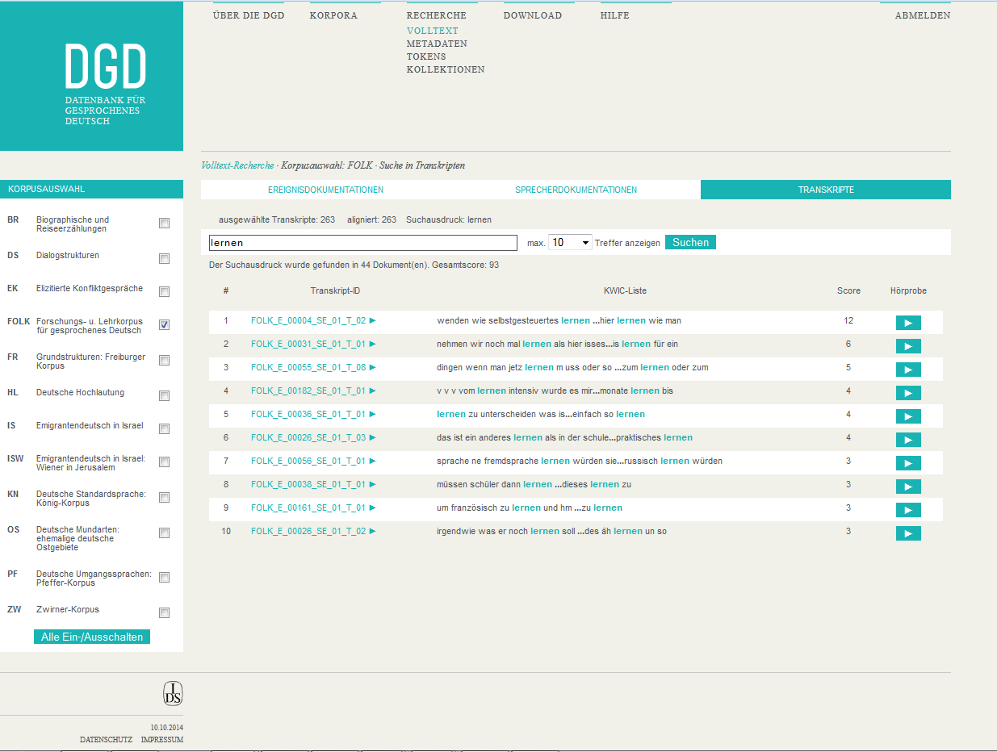

Anhang 6: Centrum Sprache und Interaktion (Quelle: http://noam.uni-muenster.de/ labor/, Zugriff: 1. November 2014)

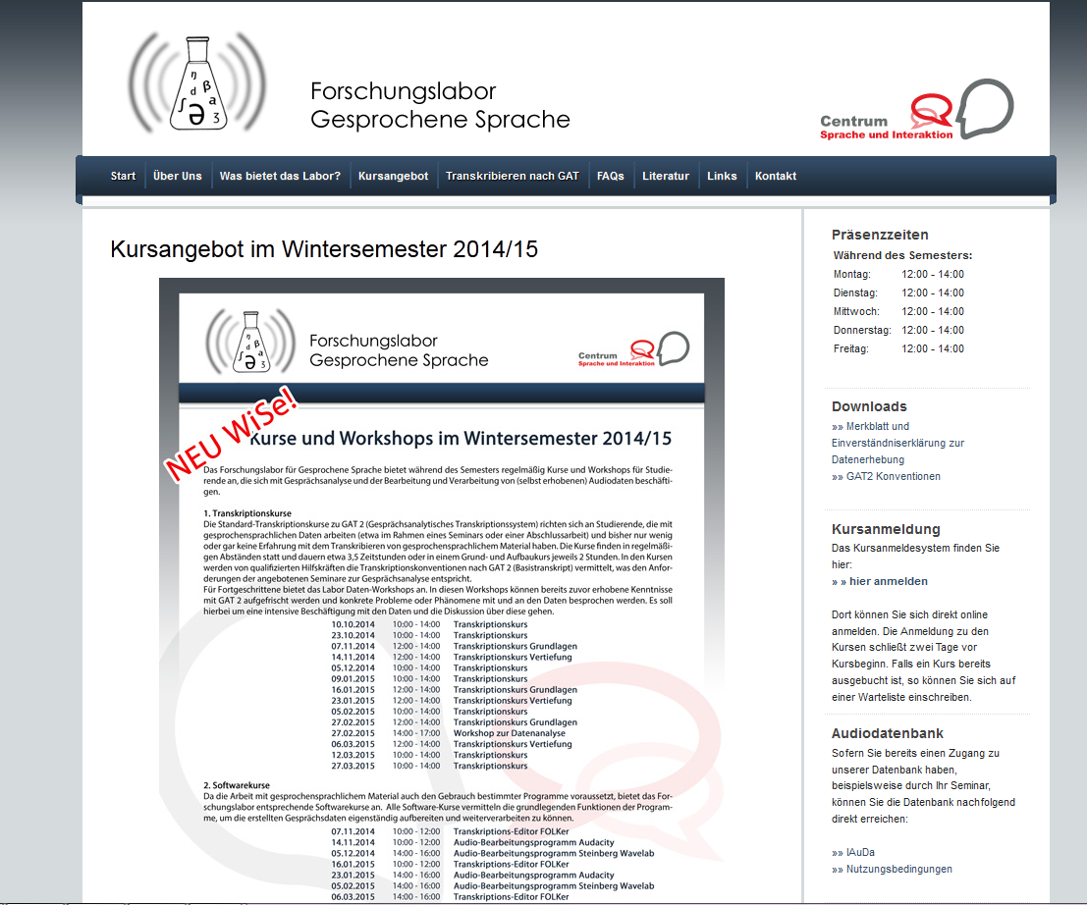

Anhang 7: Startseite der Homepage zum Transkriptions- und Datenmanagement-System EXMARalda (vgl. http://www.exmaralda.org/, Zugriff: 1. November 2014)

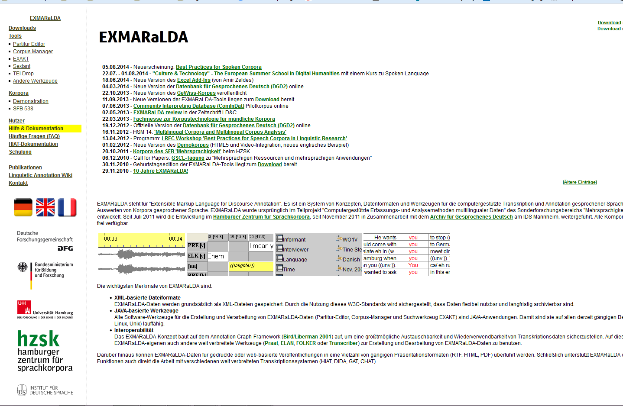

Das Projekt wurde zusammen von Dr. Robert Mroczynski und Jun.-Prof. Dr. Alexander Ziem konzipiert; für die konkrete Realisierung wird – mit konzeptioneller, inhaltlicher und logistischer Unterstützung des Abteilungsleiters – insbesondere Robert Mroczynski verantwortlich sein.
Für eine Gesprächsminute sind etwa 60 Minuten Transkriptionszeit anzusetzen. Dieser Zeitaufwand ergibt sich aus dem Umstand, dass Transkriptionen – also „Verschriftsprachlichungen“ – von gesprochener Sprache, möglichst alle Eigenschaften (wie Überlappungen, Pausen, Akzentuierungen, Tonhöhenbewegungen usw.) mithilfe eines Transkriptionssystems (wie GAT2, siehe Anhang 4) erfassen sollten.
Datenbank für gesprochenes Deutsch (DGD2): http://dgd.ids-mannheim.de:8080/dgd/pragdb.dgd_extern. welcome, Centrum Sprache und Interaktion (CESI): http://audiolabor.uni-muenster.de/cesi/, Zugriff: 1.11.2014.
Vgl. Selting (1998), S. 114ff.

